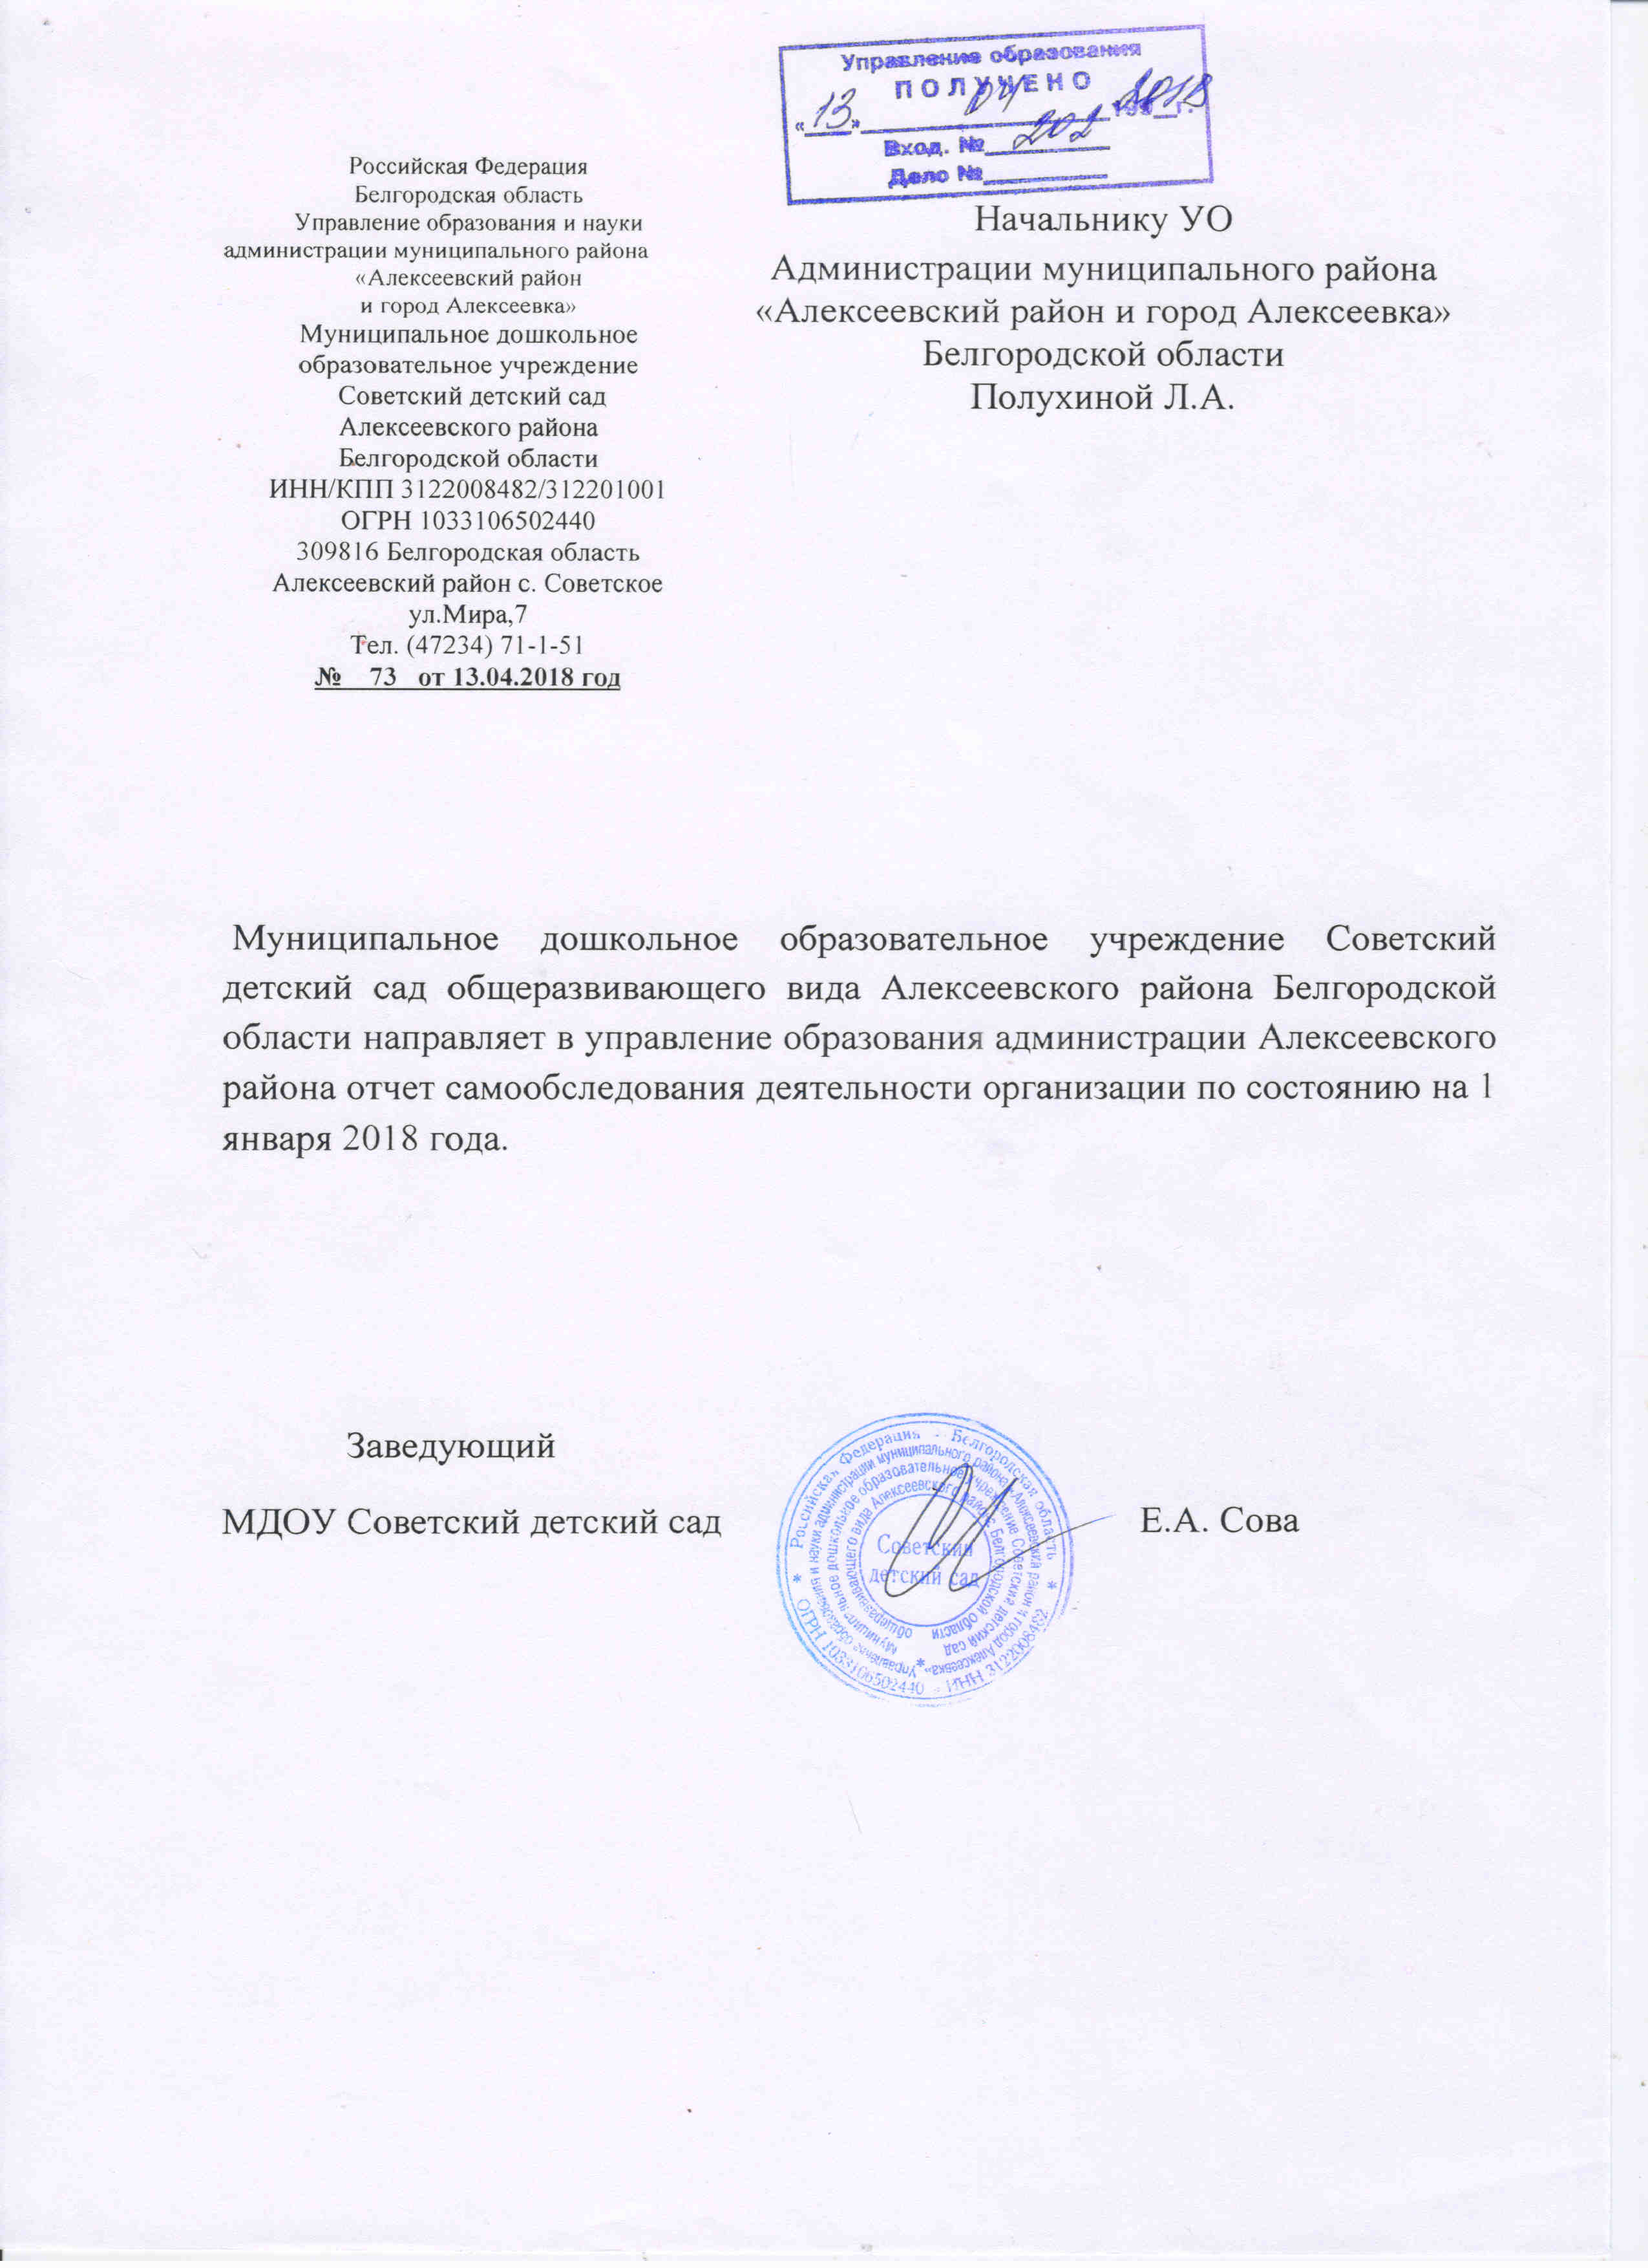

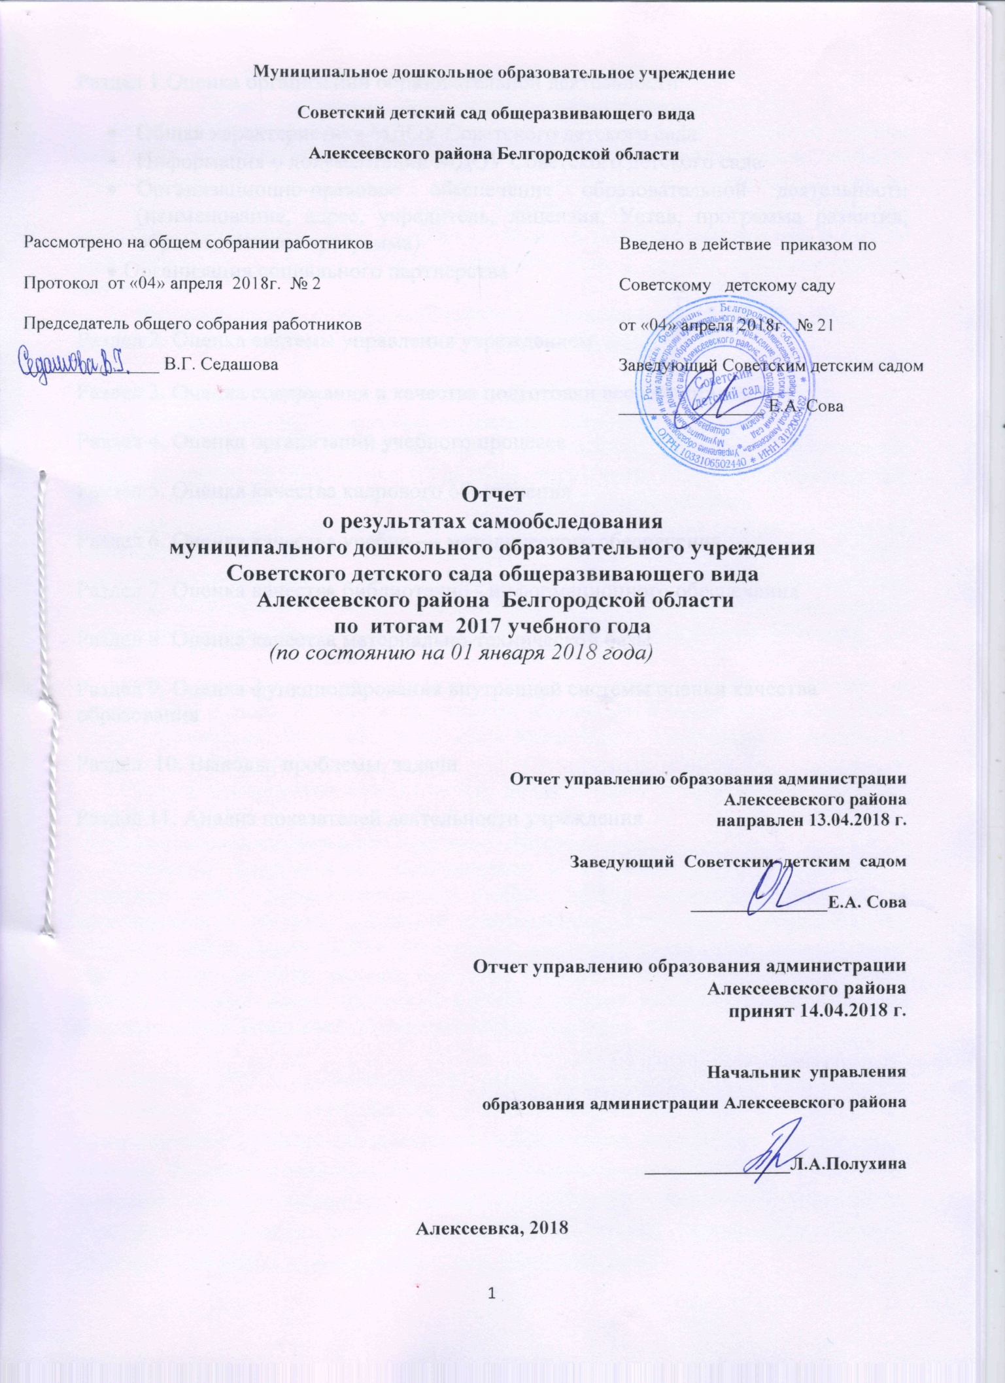

Раздел 1.Оценка организации образовательной деятельности
- Общая характеристика МДОУ Советского детского сада
- Информация о документации МДОУ Советского детского сада
- Организационно-правовое обеспечение образовательной деятельности (наименование, адрес, учредитель, лицензия, Устав, программа развития, образовательная программа)
- Организация социального партнерства

Раздел 2. Оценка системы управления учреждением

Раздел 3. Оценка содержания и качества подготовки воспитанников
Раздел 4. Оценка организации учебного процесса
Раздел 5. Оценка качества кадрового обеспечения
Раздел 6. Оценка качества учебно — методического обеспечения
Раздел 7. Оценка качества библиотечно - информационного обеспечения
Раздел 8. Оценка качества материально-технической базы
Раздел 9. Оценка функционирования внутренней системы оценки качества образования
Раздел 10. Выводы, проблемы, задачи
Раздел 11. Анализ показателей деятельности учреждения

Раздел 1. Оценка образовательной деятельности
Общая характеристика МДОУ Советского детского сада
Муниципальное дошкольное образовательное учреждение Советский детский сад общеразвивающего вида Алексеевского района Белгородской области, расположено по адресу: 309816, Белгородская область, Алексеевский район, с.Советское, улица Мира, дом 7. Режим работы МДОУ – 12 часовой. Проектная мощность составляет 75 мест, по факту – 48 детей посещает детский сад. В МДОУ функционирует 3 группы общеразвивающего вида, 1 группа кратковременного пребывания.
Функционирует информационная страница в сети Интернет http://sovetdou.ale31.ru/ , E-mail: alexdousovetskoe@yandex.ru

Организационно – правовая форма: муниципальное учреждение.
Информация о наличии правоустанавливающих документов.
На осуществление образовательной деятельности, дошкольное учреждение имеет лицензию № 0001275 от 07.04 2015 года Серия 31Л01, регистрационный № 6616, выдана департаментом образования Белгородской области.
Свидетельство о постановке на учет МДОУ в налоговом органе по месту её нахождения на территории Российской Федерации ИНН 3122008482. Свидетельство о внесении записи в Единый государственный реестр юридических лиц зарегистрировано Межрайонной инспекцией Федеральной налоговой службы России №1 по Белгородской области. ОГРН 103310652440 от 7 июля 2003 года.
Устав МДОУ утвержден учредителем приказом № 762 от 02.11.2015 года.
Локальные акты, определенные Уставом, соответствуют перечню и содержанию Устава. В связи с последними изменениями законодательства РФ в сфере образования локальные акты, как и Устав МДОУ Советского детского сада требуют переработки.
Договор о взаимоотношениях между детским садом и учредителем заключен на 5 лет.
Информация о документации Советского детского сада
Основные федеральные, региональные и муниципальные нормативно – правовые акты, регламентирующие работы МДОУ имеются в наличии и фиксируются в журнале входящей документации. Ежегодно представляются отчеты о деятельности МДОУ учредителю, размещаются на сайте детского сада. Предписаний органов, осуществляющих государственный контроль в сфере образования, нет. Акты готовности МДОУ к новому учебному году подписаны муниципальной комиссией по приемке МДОУ в августе 2017 г.

Учредитель ДОУ: муниципальный район «Алексеевский район и город Алексеевка» Белгородской области, от имени которого выступает администрация муниципального района «Алексеевский район и город Алексеевка» Белгородской области. Функции и полномочия учредителя осуществляет управление образования администрации муниципального района «Алексеевский район и город Алексеевка» Белгородской области, находящееся по адресу: 309850, Белгородская область, Алексеевский район, г. Алексеевка, 2 пер. Мостовой, дом 4.
Программа развития МДОУ была разработана в срок до 2019 года и определяла стратегию функционирования и развития детского сада и действия по ее реализации.
Организация социального партнерства

Субъекты социального партнерства | Формы взаимодействия | Результат взаимодействия
Алексеевский педагогический колледж города Алексеевка | Обучение практической деятельности студентов | Предоставление рабочих мест молодым специалистам
НИУ «БелГУ» | Обучение практической деятельности студентов | Предоставление рабочих мест молодым специалистам
Детская библиотека | Организация и проведение совместных мероприятий | Формирование основ мировоззрения дошкольников, воспитание нравственных качеств и культуры читателя в процессе проводимых экскурсий, выездных игровых занятий, тематических праздников книги
Дом культуры  с. Советское | Организация и проведение совместных мероприятий | Приобщение детей к миру искусства и культуры и развитию индивидуальных творческих способностей дошкольников;
МОУ Советская СОШ Алексеевского района Белгородской области | Организация и проведение совместных мероприятий | Организация совместной деятельности в условиях сетевого взаимодействия, направленная на организацию непрерывности дошкольного и начального общего образования.
ГИБДД ОМВД | Организация и проведение совместных мероприятий | Ознакомление с основами безопасности жизнедеятельности, развития социальных качеств, самостоятельности, ответственности дошкольников.

Раздел 2. Оценка системы управления учреждением
Управление учреждением строится на принципах единоначалия и самоуправления, обеспечивающих государственно – общественный характер учреждения. Формами самоуправления являются: общее собрание работников (высший орган управления), педагогический совет (постоянно действующий орган, созданный в целях организации воспитательно – образовательного процесса), родительское собрание группы (коллегиальный орган самоуправления, действующий в целях развития и совершенствования образовательного и воспитательного процесса, взаимодействия родительской общественности и учреждения). В целом администрация детского сада придерживается во взаимоотношениях с родительской общественностью принципов сотрудничества и открытости, совместного решения общих и частных проблем в воспитании и развитии ребенка.
Однако, несмотря на наличие органов самоуправления, у их представителей еще не возникло потребности вносить предложения и самостоятельно принимать решения, способствующие более полному развитию учреждения.
В ДОУ создана четко продуманная и гибкая структура управления в соответствии с целями и задачами работы учреждения. Все функции управления (прогнозирование, программирование, планирование, организация, регулирование, контроль, анализ, коррекция) направлены на достижение оптимального результата.
Система контроля со стороны руководства ДОУ строится на принципах планированности, целенаправленности, своевременного информирования сотрудников. Административный контроль в МДОУ классифицируется по целям: тематический, фронтальный, оперативный, итоговый или результативный.
Система взаимодействия с организациями-партнерами для обеспечения образовательной деятельности организованна должным образом. Работа строится с учетом договоров и годовых планов о взаимосотрудничестве с Домом культуры, школой, детской библиотекой и др.
Организации взаимодействия семьи и дошкольного образовательного учреждения строится на основе годового плана и имеет следующие направления: мониторинг, поддержка, педагогическое образование родителей, совместная деятельность. В группах ежеквартально организовываются родительские собрания, общие родительские собрания организовываются администрацией МДОУ не реже 1 раза в полугодие. Содержание собраний как общих, так и групповых фиксируются протоколами. Для обеспечения доступности для родителей содержания нормативных актов, другой документации в детском саду имеются стенды соответствующей тематики, при поступлении ребенка в ДОУ родители знакомятся со всеми необходимыми нормативными актами, а так же вся информация расположена на сайте детского сада.

Раздел 3. Оценка содержания и качества подготовки воспитанников

Воспитание и обучение в МДОУ Советский детский сад общеразвивающего вида ведется на русском языке. Содержание образовательной деятельности Учреждения определяется основной общеобразовательной программой дошкольного образования МДОУ Советский детский сад общеразвивающего вида, разработанной с учетом Примерной основной образовательной программы дошкольного образования, парциальной программы музыкального воспитания "Ладушки" под редакцией И.М. Каплуновой, И.А. Новоскольцевой, дополнительной образовательной программой «Приобщение детей к истокам русской народной культуры», автор О.Л.Князева, М.Л. Маханева, парциальной программой для дошкольных образовательных организаций "Белгородоведение" под редакцией Т.М. Стручаевой, Н.Д. Епанчинцевой, О.А. Брытковой, Я.Н.Колесниковой, В.В. Лепетюхи. "Белгородоведение" вводится как интегрированный курс "История и культура моего края" через все образовательные области, парциальной программой "Основы здорового образа жизни" и парциальной программы духовно-нравственного воспитания «Добрый мир. Православная культура» для детей 5-7 лет по авторской программе Л.Л. Шевченко.
Программы направлены на создание благоприятных условий для полноценного проживания ребенком дошкольного детства, формирования основ базовой культуры личности, всестороннее развитие психических и физических качеств в соответствии с возрастными и индивидуальными особенностями, а также подготовку ребенка к жизни в современном обществе.
Основу организации образовательного процесса составляет комплексно-тематический принцип.
Решение образовательных задач осуществляется в разных формах совместной деятельности взрослых и детей, а также в самостоятельной деятельности детей, при проведении режимных моментов в соответствии со спецификой МДОУ.
Особое место в педагогическом процессе уделяется организации условий для самостоятельной деятельности детей по их выбору и интересам.
При осуществлении образовательного процесса учитываются единое образовательное пространство ДОУ, семьи и социальных институтов, природно-климатические и национально-культурные особенности Белгородчины.
Образовательный процесс строится в ДОУ с учетом возрастных и индивидуальных особенностей дошкольников. Заведующим ДОУ и рабочей группой было разработано расписание непосредственно образовательной деятельности и образовательной деятельности в ходе режимных моментов, планирование и построение воспитательно – образовательного процесса.
Для решения поставленных задач был составлен комплексный годовой план деятельности на 2016-2017, 2017-2018 уч. гг., где спроектирована вся организационно-управленческая, административно-хозяйственная, оздоровительно-профилактическая, методическая, организационно-педагогическая работа.
Реализация ООП ДОУ направлена на реализацию основных направлений развития личности ребенка: физического, познавательно-речевого, социально- личностного, художественно-эстетического.
Состав семей воспитанников:
- полная – 86%;
- неполная - 14%;
- многодетные – 24%.
Социальный статус родителей:
- служащие – 46%;
- рабочие – 43%;
- предприниматели – 5 %.

Контингент воспитанников социально благополучный. Преобладают дети из русскоязычных и полных семей, мальчики, дети из семей рабочих, где в воспитании принимают участие оба родителя.
Организация пространства групп позволяет детям объединяться подгруппами по общим интересам, создает условия для совместной и индивидуальной активности детей, позволяет детям свободно перемещаться. Расположение мебели и игрового оборудования отвечает требованиям техники безопасности, санитарно – гигиеническим нормам, физиологии детей, принципам эмоционального комфорта.
В группах организованы следующие центры:
- центр конструирования и искусства (в нем находятся материалы для рисования, лепки, аппликации, художественного труда, природный, бросовый материал);
- центр игры (сюжетно – ролевой, режиссерской, театрализованной);
- центр природы и экспериментирования (имеются материалы и приборы для демонстрации опытов, глобусы, карты, макеты, магниты, лупы, материалы для наблюдения за живой и неживой природой);
- математическая игротека (материалы для обучения детей счету, развития представлений о числе и количестве, объеме предметов и др.);
- центр грамотности, включающий книжный уголок, игры и оборудование для развития речи).

Данные социологического опроса по качеству образования
99,5 % родителей удовлетворены работой коллектива детского сада. Наиболее привлекательным для них является следующие показатели:
- дети с желанием посещают детский сад;
- педагогический коллектив обеспечивает высокий уровень развития ребенка, все педагоги выстраивают взаимоотношения с детьми на основе диалога и открытости;
- в ДОУ создается предметная среда, способствующая комфортному самочувствию детей и родителей.
Итоги освоения содержания программы - 98,3%

Раздел 4. Оценка организации учебного процесса.
Организация учебно – воспитательного процесса в детском саду осуществляется на основании режима дня, расписания НОД и не превышает норм предельно допустимых нагрузок.
Содержание образования ориентировано не только на приобретение знаний, но и на развитие личности ребенка с использованием разных форм взаимодействия
Главными содержательными линиями педагогического коллектива являются: физическое развитие, укрепление здоровья; познавательное; психолого- педагогическая коррекция речевого недоразвития; художественно – эстетическое и социально – личностное развития воспитанников.
Организация воспитательно-образовательного процесса осуществляется с учетом:
-построения образовательного процесса на адекватных возрасту формах работы с детьми; основной формой работы с детьми дошкольного возраста и ведущим видом деятельности для них является игра;
-решения программных образовательных задач в совместной деятельности взрослого и детей и самостоятельной деятельности детей не только в рамках непосредственно образовательной деятельности, но и при проведении режимных моментов в соответствии со спецификой дошкольного образования
-принципа интеграции образовательных областей в соответствии с возрастными возможностями и особенностями воспитанников, спецификой и возможностями сами образовательных областей, основанными на комплексно – тематическом принципе построения образовательного процесса.
Физическое развитие
Каждый день в ДОУ проводились зарядка, закаливание, дыхательные упражнения, подвижные игры, прогулки. В соответствии с годовым планом проводились спортивные досуги, где были задействованы не только воспитанники, но их родители. Для родителей были предоставлены консультации по физическому развитию детей. В течение года физкультурные уголки пополнялись следующими пособиями: мешочками для метания, ленточками, различными атрибутами для подвижных игр.
Познавательно – речевое развитие детей
Педагогами всех возрастных групп в течение года пополнялись центры познавательного, речевого развития большим количеством развивающих материалов. В группах оформлены центры восприятия художественной литературы.
Социально-личностное развитие
В образовательных ситуациях предполагается творческая импровизация педагога, позволяющая превратить ситуацию в занимательную развивающую игру. Уровень социально-личностного развития детей остается стабильным, но в дальнейшем необходимо обратить внимание на формирование культуры общения, знаний правил поведения и взаимодействия среди детей.
Художественно – эстетическое развитие
В организации изобразительной деятельности детей педагоги реализуют индивидуальный подход, учитывая особенности и возможности детей, быстроту и прочность усвоения навыков и умений (медленно и с трудом, осваивающим изобразительные умения, показывают способы действий).
В работе с семьями по данному направлению используются следующие формы работы:
- анкетирование, опрос, тестирование; общие и групповые родительские собрания; консультации по вопросам воспитания и обучения детей, имеющих проблемы в развитии.
- В ходе музыкально-художественной деятельности музыкальным руководителем Ворона Ю.А. осуществлялось развитие с учетом возможности каждого) посредством различных видов музыкальной деятельности, формирование музыкальной культуры, развитие общей духовной культуры. В ходе музыкально-художественной деятельности были организованы праздники «Новый год», «Рождественские святки», «23 февраля», «Масленица», «8 Марта», «Пасха», «9 мая», «Выпуск в школу», «День дошкольного работника», «Осень золотая», «Мамин день», а также различные досуговые мероприятия «Музыкальная гостиная» др.
В течение года, в соответствии с годовым планом, регулярно проводились выставки декоративно-прикладного и художественного творчества, в которых участвовали педагоги, воспитанники и их родители. Индивидуальная работа с детьми строилась с учетом возможностей детей, выявляя одаренных, развивая их творческие способности.
В течение года проводилась работа по обогащению и расширению предметно-развивающей среды (музыкальными инструментами). Пополнена галерея портретов композиторов для раздела «Слушание музыки», галерея «Музыкальные инструменты», изготовлены пособия к музыкально-дидактическим играм.
Успешность образовательной деятельности детей возможна только при тесном сотрудничестве с семьями воспитанников. В течение года проводилась работа по взаимодействию дошкольного учреждения с семьей, направленная на выполнение социального заказа родителей, обеспечение родителей информацией о содержании образовательных услуг и о результатах работы с детьми за год.
Педагогический коллектив видит пути дальнейшего развития учреждения в качественной реализации ФГОС, удовлетворении запросов и потребностей родителей и создании условий для дальнейшей инновационной деятельности.
- Создание организационно-методических условий для реализации федеральных государственных образовательных стандартов, посредством наработки планирующей и регламентирующей документации, лежащей в основе осуществления воспитательно-образовательного процесса в ДОУ.
- Совершенствование системы работы с участниками образовательных отношений по социально-коммуникативному развитию дошкольников
Раздел 5. Оценка качества кадрового обеспечения
Работа педагогического коллектива направлена на постоянное совершенствование профессиональной компетентности и мастерства каждого педагога и коллектива в целом, который творчески работает под руководством заведующего ДОО.

По уровню образования | По стажу работы | По квалификационным категориям
Высшее образование – 3  Среднее специальное -5 | 0-5 лет – 4  6-10 лет - 2  11-15 лет - 0  16-20 лет - 0  Более 20 лет - 2 | Высшая – 0  Первая - 4  Аттестованы на соответствие - 1  Без категории – 3
Педагогический коллектив видит пути дальнейшего развития учреждения в качественной реализации ФГОС, удовлетворении запросов и потребностей родителей и создании условий для дальнейшей инновационной деятельности.
Раздел 6. Оценка качества учебно — методического обеспечения
Целью методической работы в ДОО является создание оптимальных условий для непрерывного повышения уровня общей и педагогической культуры участников образовательного процесса. Планирование методической работы в ДОУ осуществляется на аналитической основе:
-анализ внешней среды ДОО (учета требований социального заказа, нормативно-правовых документов федерального, районного, городского уровней);
-анализ состояния ДОУ (уровня здоровья, развития детей, степени овладения ими образовательной программы; уровня профессиональной компетентности коллектива, особенностей и потребностей родителей, школы; четкого выделения факторов, влияющих на них);
-цели деятельности и необходимые средства их реализации определяются, исходя из результатов анализа
-воспитательно-образовательный процесс во всех группах ДОО осуществляется по ООП ДОО, которая соотносится с социальным заказом и видом ДОО.
Направления методической работы ДОО:
1. Организация развивающей предметной среды в ДОО, соответствующей содержанию программы, интересам и потребностям детей разного возраста:
- разработка методических рекомендаций по организации предметно-развивающей среды ДОО;
- обеспечение подбора игрушек, игр, пособий для работы с детьми по программе с учетом современных требований;
- активизация педагогов в разработке атрибутов и методических пособий.
2. Соотнесение содержания воспитательно-образовательного процесса с выбранной программой и ФГОС к содержанию и методам воспитания и обучения детей дошкольного возраста:
- формирование банка данных о выполнении программы, ее отдельных разделов;
- анализ выполнения ФГОС к содержанию и методам воспитания и обучения, реализуемых в ДОО;
- анализ исполнений решений педсоветов, совещаний.
3. Обновление содержания методического обеспечения (технологий, методик) в соответствии с современными требованиями.
4. Разработка режима дня, расписания НОД.
5. Отслеживание баланса двигательной и интеллектуальной, организованной и самостоятельной деятельности воспитанников
По формам методическая работа делится на групповые и индивидуальные.
К групповым формам относятся: участие педагогов в методических объединениях района, МДОУ; организация теоретических и научно – практических конференций; педсоветы.
К индивидуальным относятся индивидуальные консультации, беседы, наставничество, взаимопосещения, самообразование.
Учебно – методическое обеспечение образовательного процесса имеется в полном объеме и соответствует требованиям Сан ПиН.
Раздел 7. Оценка качества библиотечно - информационного обеспечения
Дошкольное учреждение обеспечено современной информационной базой. Имеется свой сайт, электронная почта, доступ к сети Интернет. Информация о деятельности детского сада публикуется на сайте ДОО, на информационных стендах в детском саду.
Раздел 8. Оценка качества материально-технической базы
Качество воспитательно-образовательного процесса в детском саду, напрямую зависит от материально-технической базы.
Предметно-развивающая среда Советского детского сада

Вид помещения | Основное предназначение | Оснащение
Кабинет заведующего ДОУ | - Работа с документацией;  - Индивидуальные консультации, беседы с педагогическим, обслуживающим персоналом и родителями | - Библиотека нормативно –правовой документации;  - Документация по содержанию работы в ДОУ (охрана труда, приказы, пожарная безопасность, договоры с организациями и пр.)
Методический кабинет | - Осуществление методической помощи педагогам;  - Организация консультаций, педсоветов, семинаров и других форм повышения педагогического мастерства;  - Выставка дидактических и методических материалов для организации работы с детьми по различным направлениям | - Библиотека педагогической, методической и детской литературы, периодических изданий;  - Демонстрационный, раздаточный материал для занятий.  - Опыт работы педагогов.  - Документация по содержанию работы в ДОУ (годовой план, протоколы педсоветов, работа по аттестации, результаты диагностики детей и педагогов, информация о состоянии работы по реализации программы).
Музыкальный зал | - Организация музыкально – художественной деятельности  - Развлечения, тематические, физкультурные досуги;  - Театральные представления, праздники;  - Родительские собрания и прочие мероприятия для родителей | - Наборы пособий, игрушек, атрибутов для организации музыкально-художественной деятельности;  - Музыкальный центр, пианино;  - Кукольный театр, ширма
Физкультурный зал | - Организация двигательной деятельности  - Утренняя гимнастика;  - Развлечения, тематические, физкультурные досуги; | - Спортивное оборудование для прыжков, метания, лазания  - Маты, гимнастические скамейки, обручи и пр.
Кабинет педагога-психолога | - Совместная и самостоятельная деятельность  - НОД в соответствии с образовательной программой | - Шатер «Зона отдыха»  - Предметные картинки  - Наборы игр  - Набор кубиков, пирамидок.  - Оборудование для сенсорного развития детей  - Уголок для родителей «Советы психолога».
Коридоры ДОУ | - Информационно-просветительская работа с сотрудниками ДОУ и родителями. | - Стенды для родителей, визитка ДОУ.  - Стенды для сотрудников (административные вести, охрана труда, профсоюзные вести, пожарная безопасность).
Территория ДОУ | - Прогулки, наблюдения;  - Игровая деятельность;  - Самостоятельная двигательная деятельность,  - Организация двигательной и музыкально – художественной деятельности на улице. | - Прогулочные площадки для детей всех возрастных групп.  - Игровое, функциональное, (навесы, столы, скамьи) и спортивное оборудование.  - Физкультурная площадка.  - Клумбы с цветами. Декоративный бассейн.
Групповые комнаты | - Проведение режимных моментов  - Совместная и самостоятельная деятельность  - НОД в соответствии с образовательной программой | - Детская мебель для практической деятельности;  - Игровая мебель.  - Развивающие центры: двигательной деятельности, науки, игры, продуктивного творчества, театрализации, искусства, строительно – конструктивный, книги.  - Методические пособия в соответствии с возрастом детей.
Спальни | - Дневной сон;  - Гимнастика после сна. | - Спальная мебель
Приемная комната (раздевалка) | - Информационно-просветительская работа с родителями. | - Информационные стенды для родителей.  - Выставки детского творчества.

В ДОО проделана большая работа по построению развивающей среды. Каждая группа имеет свой стиль; оборудованы зоны для различных видов детской деятельности. В группах имеется разнообразный богатый материал развивающего содержания. Более рационально стали использоваться все помещения ДОО, для детей доступно все функциональное пространство, включая даже ту часть, которая предназначена для взрослого.
В группах воспитателями создан необходимый максимум условий для воспитания и развития детей изготовлены развивающие игры, приобретено игровое оборудование, детская мебель, полки, стеллажи, игрушки, детская литература.
В детском саду имеются 1 компьютер, 1 МФУ, а так же выход в Интернет. Ремонт в ДОО за отчетный период проводился косметический. По вопросу обеспечения детского сада мебелью инвентарем и посудой необходимо отметить, что имеется достаточное количество спальных мест для детей, достаточное количество посуды, а так же групповых игровых площадок оборудованных современным оборудованием. Техническое состояние здания удовлетворительное. Устройство и площадь игровых площадок соответствуют нормативам.
Обеспечение безопасности в ДОУ происходит в соответствии с современными требованиями по разделам:
- Охрана жизни и здоровья детей,
- Противопожарная и техногенная безопасность,
- Предупреждение дорожно-транспортного травматизма,
- Обеспечение безопасности и усиление бдительности при угрозе террористических актов.
В детском саду разработан паспорт безопасности (антитеррористической защищенности), установлена тревожная, пожарная сигнализация.
В ДОО ведутся мероприятия по соблюдению правил пожарной безопасности.
Вся работа по обеспечению безопасности участников образовательного процесса четко планируются, прописываются планы мероприятий на календарный год по пожарной безопасности, гражданской обороне и предупреждению чрезвычайных ситуаций. Каждые полгода проводятся учебно-тренировочные мероприятий по вопросам безопасности, издаются приказы, создана комиссия по охране труда. Таким образом, в работу по обеспечению безопасности включены все участники воспитательного процесса: дети, педагоги, родители. Работа систематизирована по всем направлениям: предвидеть, научить и уберечь.
Раздел 9. Оценка функционирования внутренней системы оценки качества образования
Реализация внутреннего мониторинга качества образования осуществляется на основе нормативных правовых актов Российской Федерации, регламентирующих реализацию всех процедур контроля и оценки качества образования.
Воспитательно-образовательная деятельность осуществляется в соответствие с Законом РФ «Об образовании»; разработанной педагогическим коллективом ООП ДОО в соответствии с федеральным государственным образовательным стандартом; строятся на принципе личностно – ориентированного взаимодействия взрослого с детьми. Содержание образовательной деятельности направлено на формирование основ базовой культуры личности, всестороннее развитие психических и физических качеств в соответствии с возрастными особенностями, подготовка ребёнка к жизни в современных условиях.
Для решения этой цели, идет постоянное обогащение предметно – развивающей среды развития ребенка во всех помещениях детского сада, направленное на всестороннее развитие и формирование личности, отвечающее требованиям осуществления разнообразных видов деятельности: игровой, художественной, трудовой, познавательно-речевой других.
Дошкольное образовательное учреждение реализует, как базисные приоритеты, так и сугубо специфические, что находит отражение в выборе поставленных задач программы:
· Обеспечение обогащенного познавательного социального, эстетического развития детей;
· Формирование базисных основ личности;
· Осуществление коррекции в личностном развитии детей через организацию индивидуальных и коллективных видах деятельности, основанных на содержательном общении;
· Создание условий для обогащения разнообразной деятельности детей;
· Построение взаимодействия с семьей по принципу партнерства;
Основной целью коллектива является создание условий для полноценной жизнедеятельности детей, благоприятной эмоциональной атмосферы, обеспечение интеллектуального, эстетического развития.
Раздел 10. Выводы, проблемы, задачи
Итоги проведённого самообследования показали, что в целом результаты работы за 2017 год положительные. Таким образом, мы считаем, что поставленная перед нами цель выполнена. Все замечания и предложения, будут учтены в работе. Педагогический коллектив детского сада организует образовательную и воспитательную деятельность в соответствии с ФЗ № 273 «Об образовании в РФ», лицензией, Уставом, Программой развития, образовательной программой.
Режим работы в течение 2017 года выдерживался. Занятия велись строго в соответствии с учебным планом, календарным учебным графиком, расписанием НОД. Родители (законные представители) детей старшего дошкольного возраста получили возможность подготовить детей к школе.
Структура управления соответствует функциональным задачам образовательного учреждения и Уставу.
Основные проблемы ДОУ: построение образовательного процесса в соответствии с законом «Об образовании в Российской Федерации», ФГОС дошкольного образования, недостаточная оснащенность материально-технической базы учреждения.
Основные направления развития ДОУ в ближайшей перспективе:
Повышение качества работы детского сада за счет решения комплекса задач: организация образовательного процесса в соответствии с ФГОС дошкольного образования; активизация работы органов самоуправления ДОУ; повышение качества образовательного процесса; работа по улучшению материально-технической базы; формирование ответственности всего коллектива в экономии ресурсов.
Задачи на 2018 год :
1. Оптимизировать образовательную деятельность детей на основе современных технологий в условиях реализации ФГОС, совершенствовать подходы к выбору оптимальных педагогических форм, средств и методов при решении задач образовательных областей в соответствии с ФГОС.
2. Создать развивающую образовательную среду, обеспечивающую развитие и воспитание детей; высокое качество образования, его доступность, открытость и привлекательность для детей и их родителей (законных представителей); гарантирующую охрану и укрепление физического и психологического здоровья воспитанников;
3. Продолжать работу по освоению здоровьесберегающих технологий, сохранение и укреплению физического и психического здоровья детей с целью обеспечения стойкой динамики в снижении заболеваемости дошкольников и привлечению родителей к проблеме здоровьесбережения, участию и в физкультурно- оздоровительной работе дошкольного учреждения.

Раздел 11. Анализ показателей деятельности учреждения
N п/п | Показатели | Единица изм.
1. | Образовательная деятельность
1.1 | Общая численность воспитанников, осваивающих образовательную программу дошкольного образования, в том числе: | 48
1.1.1 | В режиме полного дня (8 - 12 часов) | 44
1.1.2 | В режиме кратковременного пребывания (3 - 5 часов) | 4
1.1.3 | В семейной дошкольной группе | -
1.1.4 | В форме семейного образования с психолого-педагогическим сопровождением на базе дошкольной образовательной организации | -
1.2 | Общая численность воспитанников в возрасте до 3 лет | 0
1.3 | Общая численность воспитанников в возрасте от 3 до 8 лет | 48
1.4 | Численность/удельный вес численности воспитанников в общей численности воспитанников, получающих услуги присмотра и ухода: | 48\100%
1.4.1 | В режиме полного дня (8 - 12 часов) | 44\92%
1.4.2 | В режиме продленного дня (12 - 14 часов) | -
1.4.3 | В режиме круглосуточного пребывания | -
1.5 | Численность/удельный вес численности воспитанников с ограниченными возможностями здоровья в общей численности воспитанников, получающих услуги: | -
1.5.1 | По коррекции недостатков в физическом и (или) психическом развитии | -
1.5.2 | По освоению образовательной программы дошкольного образования | -
1.5.3 | По присмотру и уходу | -
1.6 | Средний показатель пропущенных дней при посещении дошкольной образовательной организации по болезни на одного воспитанника | 12,9 дн.
1.7 | Общая численность педагогических работников, в том числе: | 8
1.7.1 | Численность/удельный вес численности педагогических работников, имеющих высшее образование | 5/63%
1.7.2 | Численность/удельный вес численности педагогических работников, имеющих высшее образование педагогической направленности (профиля) | 4/50%
1.7.3 | Численность/удельный вес численности педагогических работников, имеющих среднее профессиональное образование | 3/47%
1.7.4 | Численность/удельный вес численности педагогических работников, имеющих среднее профессиональное образование педагогической направленности (профиля) | 3/47%
1.8 | Численность/удельный вес численности педагогических работников, которым по результатам аттестации присвоена квалификационная категория, в общей численности педагогических работников, в том числе: | 4/50%
1.8.1 | Высшая | -
1.8.2 | Первая | 4/50%
1.9 | Численность/удельный вес численности педагогических работников в общей численности педагогических работников, педагогический стаж работы которых составляет:
1.9.1 | До 5 лет | 4/50%
1.9.2 | Свыше 30 лет | 1/12,5%
1.10 | Численность/удельный вес численности педагогических работников в общей численности педагогических работников в возрасте до 30 лет | 2/25%
